Help C
- Tipos de Dados:
Char ------------------------------------------------> Caractere [0 a 255]
Byte -------------------------------------------------> Inteiro para valores muito curtos [-127 a 127]
Short ------------------------------------------------> Inteiro para valores curtos [-32768 a32767]
Int ---------------------------------------------------> Números Inteiros [até 2,000,000]
Long -------------------------------------------------> Inteiro para valores altos [até 10¹¹]
Float -------------------------------------------------> Números Reais [até 10³³]
Double ----------------------------------------------> Reais para valores altos [até 10³³³]

- Especificadores de Formato:
%c  Caractere | %u  Decimal Sem Sinal | %d  Inteiro Decimal | %f  Real | %s  String | %p  Endereço
%o  Inteiro Octal | %ld  Inteiro Longo | %x  Inteiro Hexadecimal | %lf  Real Longo | %%  Sinal de %

- Exibição e Formatação:
Scanf(“%d %c”, &Variável);  Ler as informações digitadas. Onde primeiro deveremos utilizar o especificador de formato, em seguida a variável. Utilizar “&” nas variáveis do scanf.  fgets(variável, sizeof(variável), stdin);  variável[strcspn(variável, "\n")] = '\0';  Ler strings digitadas pelo usuário, sendo necessário passar a variável, sizeof da variável e stdin. Recomendado utilizar a função para remover o \n automático logo após a linha do fgets.  OBS: para textos é recomendado utilizar o fgets ao invés do scanf. | Printf ( “Texto %d”, Variável );  Exibe as informações no terminal. Onde dentro do “ ” deverá ser colocado o texto. Caso precise exibir a informação de uma variável, utilizar o especificador de formato e fora da “ ” seguindo a ordem, deverá ser colocada a variável.  OBS: caso queira exibir o endereço da variável, colocar & antes da variável no printf.  Formatar números reais: O valor das casas decimais deverá ser colocado entre o % e o f. ex: %0.2f, para duas casa decimais após a virgula.
\b O Cursor retrocede uma coluna \t O Cursor avança para próxima linha  \r O Cursor Retrocede Para a primeira coluna da linha \\ Exibe uma única barra invertida  \n O Cursor avança para uma nova linha \” Exibe uma única aspa  \’ Exibe um apóstrofo \0 Para não exibir lixo de memória. | Cores no terminal:  Printf(“\033[1:31m”);  Linhas [30] – Preto [31] – Vermelho [32] – Verde [33] – Amarelo [34] – Azul [35] – Magenta [36] – Ciano [37] – Branco Fundo [40] – Preto [41] – Vermelho [42] – Verde [43] – Amarelo [44] – Azul [45] – Magenta [46] – Ciano [37] – Branco Definição Utilizado para colocar cores no terminal. Sendo o primeiro numero 1 = Negrito e 4 = Sublinhado. PS: deve ser utilizado apenas dentro do printf.Para reverter “\033[0m”.
PS: para usar o printf, scanf, fgets é necessário importar a biblioteca: #include <stdio.h>

- Operadores Aritméticos:
+ Soma  - Subtração  / Divisão  * Multiplicação  - - Decremento  ++ Incremento | = Atribuir  == Comparar  != Diferente  % Resto  <= Menor ou Igual  >= Maior ou Igual | && Conjunção (e / and)  | | Disjunção (ou / or)  += Você Recebe  ! Negação

- Condição:
If – Else  EX:  int x = 10;  if (x > 0) {  printf("Número positivo");  } else {  printf("Número negativo ou zero");  }  OBS: você poderá substituir o:  } else { } else if (condição){  if (condição){ ---->  }  }  Definição:  O if-else é usado para tomar decisões com base em condições. Se a condição for verdadeira, um bloco de código é executado; caso contrário, o bloco do else é executado. | Switch case  EX:  int dia = 2;  switch (dia) {  case 1:  printf("Sábado");  break;  case 2:  printf("Domingo");  break;  default:  printf("Outro dia");  }  Definição:  O switch permite escolher entre várias opções com base no valor de uma variável. Cada case representa uma possibilidade, e o default é usado se nenhuma for atendida.

- Repetição:
While  EX:  int i = 0;  while (i < 3) {  printf("%d\n", i);  i++;  }  Definição:  O while executa um bloco de código repetidamente enquanto a condição for verdadeira. A verificação acontece antes da execução. | Do - While  EX:  int i = 0;  do {  printf("%d\n", i);  i++;  } while (i < 3);  Definição:  O do-while também repete um bloco de código, mas a condição é verificada após a execução. Por isso, o código é executado pelo menos uma vez. | For  EX:  Int i;  for (i = 0; i < 3; i++) {  printf("%d\n", i);  }  Definição:  O for é usado para loops com um número conhecido de repetições. Ele possui três partes: inicialização, condição e incremento.

- Vetor e Matriz:
Vetor  Um vetor é uma lista de elementos de um único tipo, organizados em uma linha (estrutura unidimensional). Cada posição do vetor é chamada de índice, e os índices começam sempre do 0.  Declaração:  int vetor[5]; -------> Vetor com 5 espaços.  EX:  #include <stdio.h>  int main() {  int i, vet[5] = {2, 4, 6, 8, 10};  for (i = 0; i < 5; i++) {  printf("Elemento %d: %d\n", i, vet[i]);  }  return 0;  } | Matriz  Uma matriz é como uma tabela de linhas e colunas, ou seja, uma estrutura bidimensional. É usada quando precisamos organizar dados em duas dimensões (ex: notas de alunos, tabuleiros, imagens etc.).  Declaração:  Int mat[5][5]; --------> Matriz com 5 linhas e 5 colunas.  EX:  #include <stdio.h>  int main() {  int i, j;  int mat[2][3] = {{1, 2, 3}, {4, 5, 6}};  for (i = 0; i < 2; i++) {  for (j = 0; j < 3; j++) {  printf("%d ", mat[i][j]);  }  printf("\n");  }  return 0;  }

PS: (não obrigatório!) usar “i” como variável do vetor e “i ” e “j” para matriz.

- Struct:
Organiza tipos primitivos como uma função, para caber mais variáveis, similar a um ficheiro.  Struct aluno {  Int mat;  Char nome[30]  };  Typedef ------------------------> Renomeia funções.  Ex: typedef struct aluno Aluno;  EX:  Aluno Turma[5];  Turma[0].mat | OBS: Sintaxe mais compactada entre o struct e typedef.  Typedef struct {  Int mat;  Char nome[30];  } Aluno;

- Ponteiros:
Definição  Ponteiros são identificados por * logo após a variável. Ponteiros em C são variáveis que guardam endereços de memória. Eles permitem acessar e modificar valores diretamente na memória. | EX:  int x = 10; ---> posição(1000)  int *p = &x; --> ou seja, a posição onde x se encontra.  printf(“%d”, p); = 1000
- Alocação Dinâmica:
Funções:
Sizeof ---------------------------------------------------------> Retorna o valor em bytes do tipo. EX: int = 4

Free(var) ------------------------------------------------------> liberar a memória, depois da execução.

Malloc --------------------------------------------------------> Aloca bytes de forma dinâmica.
EX: (tipo*) malloc ( variável * sizeof ( tipo ));

Calloc --------------------------------------------------------> Aloca bytes de forma dinâmica. Já inicia o vetor zerado.
EX: (tipo*) calloc ( variável, sizeof ( tipo ));

Realloc ----------------------------------------------------> Aloca bytes de forma dinâmica. Aloca durante execução.
EX: (tipo*) realloc ( variável, variável * sizeof ( tipo ));

- Modularização:
Função com Tipos  Para declarar uma função devemos colocar o tipo antes do identificador da função, em seguida colocar “( )”. O tipo refere-se ao tipo do valor retornado pela função. Os parênteses são os parâmetros da função, parâmetros são os valores que a função recebe.  Ex:  int var (int n){  int i, res=1;  for (i=1; i<=n; i++){  res = i * res;  }  return res;  } | Função Void  Void são funções que não retornam valores.  Ex:  Void menu( ){  Printf(“========Menu=========”);  Printf(“Soma [1]”);  Printf(“Multiplicação [2]”);  Printf(“Divisão [3]”);  Printf(“Subtração [4]”);  Printf(“=====================”);  }
Funções Recursivas
Funções Recursivas fazem chamadas a se mesmo, servindo para otimizar um código.
Ex:
Int fatorial (int n) {
If (n == 0){
return 1;
} else {
return n * fatorial (n – 1);
}
}

- Passagem por valor e referência:
Definição:
A linguagem de programação C permite que os parâmetros sejam passados para as funções de duas maneiras, por valor e por referência. Na passagem por valor uma expressão pode ser utilizada na chamada. Na passagem por referência, o endereço de uma variável deve ser passado na chamada da função. Dessa forma, a função pode modificar a variável diretamente.
Passagem por valor:  É a forma mais comum utilizada para passagem de parâmetros. Na passagem por valor uma expressão pode ser utilizada na chamada.  EX:  #include <stdio.h>  #include <stdlib.h>  Int soma(int x, int y){  return (x+y);  }  Int main(){  Int num1=2, num2=3; res;  res = soma(num1, num2);  printf(“Resultado = %d”, res);  } | Passagem por referência:  Sempre que possível é recomendável utilizar a forma de passagem por valor, para evitar "efeitos colaterais".  EX:  #include <stdio.h>  #include <stdlib.h>  Int soma(int *a, int *b, int *r){  *r = *a + *b;  }  Int main(){  Int num1=2, num2=3; res=0;  soma(&num1, &num2, &res);  printf(“Resultado = %d”, res);  }

- Parâmetros do Main:
Definição  Parâmetros do main em C são usados para receber valores da linha de comando quando o programa é executado. Eles permitem que o usuário envie informações externas para o programa. A forma mais comum é: int main(int argc, char *argv[])  argc ------> contador para a quantidade de valores passados.  argv[] -----> valores digitados pelo usuário. | OBS: o argv[0] é dedicado ao nome do arquivo, e os demais argv[1], argv[2],...etc. são os valores passados.  Para executar o arquivo abra o cmd, coloque o comando “cd” em seguida o local do arquivo. Depois faça o executável. Use o comando “gcc” logo após o nome do arquivo .c, em seguida o comando “-o”, e por fim o nome do arquivo .exe. Para executar você deverá passar o nome do arquivo e os demais parâmetros.
Codigo:  #include <stdio.h>  #include <stdlib.h>  int main(int argc, char *argv[]) {  if (argc < 2) {  printf("Uso: %s num1 num2 ...\n", argv[0]);  return 1;  }  int soma = 0;  for (int i = 1; i < argc; i++) {  soma += atoi(argv[i]);  }  printf("Soma = %d\n", soma);  return 0;  } | Execução pelo cmd:  cd C:\Users\erric\Documents\Estudos em TI\C  gcc main.c -o main.exe  main 2 3 4  Resultado:  A soma de 2 + 3 + 4 = 9
- Bibliotecas:
Para utilizar as bibliotecas corretamente, você deverá utilizar o “#include” antes do nome da biblioteca.
EX:
#include <stdio.h>
<stdio.h>  printf( )  Exibe dados formados na saída padrão.  scanf( )  Lê dados formados da entrada padrão.  fgets( )  Lê uma linha de texto da entrada padrão.  fflush(stdin)  Tenta remover o buffer das palavras. | <stdlib.h>  malloc( )  Aloca dinamicamente um bloco de memória.  calloc( )  Aloca dinamicamente um bloco de iniciando com 0.  realloc( )  Redimensiona um bloco de memória.  free( )  Libera a memória alocada dinamicamente.
<math.h>  pow(x, y)  x elevado à potência de y.  sqrt(x)  Raiz quadrada de x.  ceil( )  Arredonda para cima.  floor( )  Arredonda para baixo. | <ctype.h>  toupper( )  Converte caracteres minúsculos em maiúsculos.  tolower( )  Converte caracteres maiúsculos em minúsculos.  isalpha(c)  verifica se c é uma letra.  isdigit(c)  verifica se c é um dígito decimal.
<time.h>  time( )  Obtém o tempo atual.  difftime(end, start)  retorna a diferença em segundos entre dois pontos.  clock( )  Retorna o tempo de CPU usado desde o inicio do programa. (em ticks) | isalnum(c)  verifica se c é uma letra ou um número.  isspace(c)  verifica se c é um caractere de espaço em branco.  islower(c)  verifica se c é uma letra minúscula.  isupper(c)  verifica se c é uma letra maiúscula.

- Arquivos:
Definição:  Em linguagem C, arquivos são usados para armazenar dados de forma permanente, ou seja, os dados não desaparecem quando o programa é encerrado. Diferente das variáveis, que ficam na memória RAM, os arquivos são guardados no disco (HD ou SSD).  Para trabalhar com arquivos, utilizamos um ponteiro do tipo FILE, definido na biblioteca <stdio.h>.  EX: FILE *arquivo; | Definição:  Modo Função Descrição  “w” Criar Cria ou sobrescreve arquivo  “a” Adicionar Abre para acrescentar dados  “r” Leitura Abre para leitura.  Após usar o arquivo, é obrigatório fechá-lo com fclose() para liberar os recursos e garantir que os dados sejam gravados corretamente.  EX: fclose(arquivo);
Exemplos:  #include <stdio.h>  #include <stdlib.h>  int main() {  FILE *arquivo;  char texto[100];  arquivo = fopen("exemplo.txt", "w");  if (arquivo == NULL) {  printf("Erro ao criar o arquivo!\n");  return 1;  }  fprintf(arquivo, "Olá, este é um exemplo de arquivo em C!\n");  fprintf(arquivo, "Gravando dados com sucesso.\n");  fclose(arquivo);  printf("Dados gravados no arquivo.\n\n");  arquivo = fopen("exemplo.txt", "r");  if (arquivo == NULL) {  printf("Erro ao abrir o arquivo para leitura!\n");  return 1;  }  printf("Conteúdo do arquivo:\n");  while (fgets(texto, 100, arquivo) != NULL) {  printf("%s", texto);  }  fclose(arquivo);  return 0;  } | Funções:  fopen()  Abrir arquivo.  fclose()  Fechar arquivo.  fputc()  Escrever um caracter  fputs()  Escrever uma string  fgetc()  Lê um caracter  fseek()  Posicionar em um byte específico  fprintf()  Escreve uma cadeia | Funções:  fscanf()  Lê uma cadeia  fgets()  Lê uma frase  feof()  End Of File ? (Fim de Arquivo ?)  ferror()  Ocorreu um erro ?  rewind()  Reloca o indicador para o início  remove()  Apaga o arquivo  fflush()  Descarrega o arquivo

- TAD (Projeto):
Definição:  Um TAD (Tipo Abstrato de Dados) é uma forma de organizar e dividir o código em partes independentes, separando a lógica interna dos dados da forma como eles são usados. Na prática, em C, isso é feito dividindo o projeto em três arquivos principais:  Arquivo de Cabeçalho (.h) → Define a interface (o que o módulo oferece).  Arquivo de Implementação (.c) → Contém o código das funções (como elas funcionam).  Arquivo Principal (main.c) → Usa o TAD (chama as funções definidas). | Como utilizar:  [main]: é a parte do usuário, é onde será feita a chamada das funções.  [implementação]: é onde estão as funções, basicamente toda a lógica do seu código estará aqui.  [cabeçalho]: é uma espécie de ponte, que faz a conexão entre o main e a implementação. O cabeçalho terá que chamar as funções e também terá o struct.  OBS: no main e implementação, terá que ser chamado um include do cabeçalho. #include “pls.h”

- Diretivas:
Diretivas normais definição:  Diretivas são instruções especiais que orientam o pré-processador antes da compilação do programa em C. Elas não fazem parte do código executável, ou seja, não são comandos C comuns, mas instruções que dizem ao compilador como preparar o código antes de traduzi-lo para linguagem de máquina.  EX:  Incluir bibliotecas no programa (#include);  Definir constantes (#define);  Criar macros, que são pequenos trechos de código substituídos automaticamente antes da compilação;  Controlar a compilação condicional, permitindo compilar partes específicas do código com #if, #ifdef, #endif, etc.  Como usar:  Toda diretiva começa com o símbolo # (cerquilha) e não termina com ponto e vírgula. Elas são processadas antes da execução do programa pelo pré-processador, que substitui, insere ou remove partes do código conforme as diretivas indicam. | Diretivas condicionais definição:  As diretivas condicionais permitem controlar quais partes do código serão compiladas, dependendo de certas condições. Isso é útil quando o mesmo programa precisa ser compilado em diferentes sistemas operacionais, versões ou configurações (por exemplo, modo de teste e modo final).  #ifdef Significa "se definido". Serve para verificar se um identificador (como uma constante ou macro) foi declarado com #define. Se ele existir, o bloco de código logo abaixo será compilado. #ifndef Significa "se não definido". É o oposto de #ifdef. O código dentro do bloco só será compilado se o identificador não tiver sido definido.  #if Permite testar expressões lógicas ou numéricas. Se a condição for verdadeira (diferente de zero), o código dentro do bloco será compilado. #else Funciona como o “senão” de um if comum. É usado junto com #if, #ifdef ou #ifndef para tratar o caso contrário.  #elif É uma forma abreviada de “else if” para diretivas. Permite testar outras condições, caso a primeira #if não seja verdadeira. #endif Indica o fim de um bloco condicional iniciado por #if, #ifdef ou #ifndef. Sem ele, o compilador não saberá onde termina a condição.
Diretivas normais exemplo:  #include <stdio.h> // Diretiva para incluir a biblioteca padrão de entrada e saída  #define PI 3.14159 // Diretiva para definir uma constante  int main() {  float raio = 5.0;  float area = PI * raio * raio;  printf("A área do círculo é: %.2f\n", area);  return 0;  } | Diretivas condicionais exemplo:  #include <stdio.h>  #define MODO_TESTE // Definindo uma constante para simular o modo de teste  int main() {  #ifdef MODO_TESTE  printf("Programa em modo de teste.\n");  #else  printf("Programa em modo de produção.\n");  #endif  return 0;  }

- Métodos de Busca:
Sequencial:  A busca sequencial é o método mais simples de procurar um valor em um vetor. O algoritmo percorre todos os elementos, um por um, até encontrar o valor desejado ou chegar ao final do vetor. É simples, mas pouco eficiente para vetores grandes.  EX:  #include <stdio.h>  int buscaSequencial(int v[], int n, int x) {  for(int i = 0; i < n; i++)  if(v[i] == x)  return i;  return -1;  }  int main() {  int v[] = {2, 4, 6, 8, 10};  int pos = buscaSequencial(v, 5, 6);  printf("Posição: %d\n", pos);  return 0;  }  Pior caso: (N) | Binário:  A busca binária é usada em vetores ordenados. Ela compara o valor buscado com o elemento central do vetor e decide procurar na metade esquerda ou direita, reduzindo o tempo de busca.  EX:  #include <stdio.h>  int buscaBinaria(int v[], int n, int x) {  int ini = 0, fim = n - 1;  while(ini <= fim) {  int meio = (ini + fim) / 2;  if(v[meio] == x) return meio;  else if(v[meio] < x) ini = meio + 1;  else fim = meio - 1;  }  return -1;  }  int main() {  int v[] = {1, 3, 5, 7, 9};  int pos = buscaBinaria(v, 5, 7);  printf("Posição: %d\n", pos);  return 0;  }  Pior caso: (Log N)

- Métodos de Ordenação:
Bubble sort:  O Bubble Sort (ou ordenação por bolha) compara pares de elementos adjacentes e os troca de posição se estiverem fora de ordem. Esse processo se repete até o vetor estar ordenado.  EX:  #include <stdio.h>  void bubbleSort(int v[], int n) {  for(int i = 0; i < n - 1; i++)  for(int j = 0; j < n - i - 1; j++)  if(v[j] > v[j + 1]) {  int temp = v[j];  v[j] = v[j + 1];  v[j + 1] = temp;  }  }  int main() {  int v[] = {5, 2, 9, 1, 3};  bubbleSort(v, 5);  for(int i = 0; i < 5; i++) printf("%d ", v[i]);  return 0;  }  Pior caso: (N²) | Selection sort:  O Selection Sort encontra o menor elemento do vetor e o coloca na primeira posição, depois repete o processo para as próximas posições. É simples, mas não muito eficiente.  EX:  #include <stdio.h>  void selectionSort(int v[], int n) {  for(int i = 0; i < n - 1; i++) {  int min = i;  for(int j = i + 1; j < n; j++)  if(v[j] < v[min])  min = j;  int temp = v[i];  v[i] = v[min];  v[min] = temp;  }  }  int main() {  int v[] = {4, 2, 7, 1, 3};  selectionSort(v, 5);  for(int i = 0; i < 5; i++) printf("%d ", v[i]);  return 0;  }  Pior caso: (N²)
- Métodos de Ordenação:
Quick sort:  O Quick Sort também usa o método dividir e conquistar. Ele escolhe um elemento pivô e organiza os outros elementos menores à esquerda e os maiores à direita, repetindo o processo recursivamente.  EX:  #include <stdio.h>  void quickSort(int v[], int ini, int fim) {  int i = ini, j = fim, pivo = v[(ini + fim) / 2];  while(i <= j) {  while(v[i] < pivo) i++;  while(v[j] > pivo) j--;  if(i <= j) {  int temp = v[i];  v[i] = v[j];  v[j] = temp;  i++; j--;  }  }  if(ini < j) quickSort(v, ini, j);  if(i < fim) quickSort(v, i, fim);  }  int main() {  int v[] = {7, 2, 1, 6, 8, 5, 3, 4};  quickSort(v, 0, 7);  for(int i = 0; i < 8; i++) printf("%d ", v[i]);  return 0;  }  Pior caso: (N²) | Merge sort:  O Merge Sort usa o método dividir para conquistar: divide o vetor em partes menores, ordena cada uma e depois as combina em uma só lista ordenada. É eficiente, mesmo para grandes conjuntos.  EX:  #include <stdio.h>  void merge(int v[], int ini, int meio, int fim) {  int i = ini, j = meio + 1, k = 0;  int temp[fim - ini + 1];  while(i <= meio && j <= fim)  temp[k++] = (v[i] < v[j]) ? v[i++] : v[j++];  while(i <= meio) temp[k++] = v[i++];  while(j <= fim) temp[k++] = v[j++];  for(i = ini, k = 0; i <= fim; i++, k++)  v[i] = temp[k];  }  void mergeSort(int v[], int ini, int fim) {  if(ini < fim) {  int meio = (ini + fim) / 2;  mergeSort(v, ini, meio);  mergeSort(v, meio + 1, fim);  merge(v, ini, meio, fim);  }  }  int main() {  int v[] = {8, 3, 5, 1, 7, 2};  mergeSort(v, 0, 5);  for(int i = 0; i < 6; i++) printf("%d ", v[i]);  return 0;  }  Pior caso: (N Log N)
Insertion sort:
O Insertion Sort insere cada elemento na posição correta em relação aos anteriores, simulando a forma como organizamos cartas na mão. É eficiente para listas pequenas.

EX:
#include <stdio.h>
void insertionSort(int v[], int n) {
for(int i = 1; i < n; i++) {
int chave = v[i];
int j = i - 1;
while(j >= 0 && v[j] > chave) {
v[j + 1] = v[j];
j--;
}
v[j + 1] = chave;
}
}
int main() {
int v[] = {5, 3, 4, 1, 2};
insertionSort(v, 5);
for(int i = 0; i < 5; i++) printf("%d ", v[i]);
return 0;
}
Pior caso: (N²)
- Método Guloso: (lá ele)
Definição:  O método guloso (ou algoritmo guloso) é uma estratégia de resolução de problemas que toma sempre a melhor decisão local em cada etapa, com a esperança de que essa escolha leve à melhor solução global.  Em outras palavras, ele escolhe a opção mais vantajosa naquele momento, sem voltar atrás, buscando otimizar o resultado final de forma rápida e eficiente.  Um exemplo clássico é o problema do troco, onde o algoritmo guloso tenta dar o menor número de notas ou moedas escolhendo sempre o maior valor disponível que ainda cabe no troco restante. | EX:  #include <stdio.h>  int calcula(int troco, int qtdopcoes, int *notas){  int total = 0;  for(int i = qtdopcoes - 1; i >= 0; i--){ // qtd de opções  int totalparc = troco / notas[i]; // qtd de notas por valor de nota  troco -= totalparc * notas[i]; // troco atualizado a cada execução  total += totalparc; // qtd de notas para o troco geral  if(totalparc != 0){  printf("%d nota*s de %d\n", totalparc, notas[i]);  }  }  return total;  }  int main(){  int qtdopcoes = 3, troco = 8, notas[3] = {1, 4, 5};  printf("Qtd de notas: %d", calcula(troco, qtdopcoes, notas));  }

- Mapeamento:
Definição:  Em C, o termo mapeamento geralmente se refere à associação entre dois conjuntos de dados, onde cada elemento de um conjunto (a “chave”) é ligado a um elemento correspondente de outro conjunto (o “valor”).  Mapeamento é o processo de ligar uma chave única a um valor correspondente, permitindo procurar rapidamente informações associadas a essa chave.  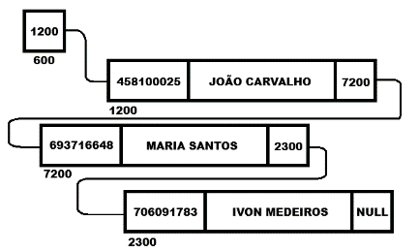 | EX:  #include <stdio.h>  #include <stdlib.h>  #include <string.h>  typedef struct {  int chave;  char valor[50];  } Par;  typedef struct {  Par itens[100];  int tamanho;  } Mapeamento;  // Função para criar um mapeamento vazio  Mapeamento criar() {  Mapeamento m;  m.tamanho = 0;  return m;  }  // Inserir um par (chave, valor)  void inserir(Mapeamento *m, int chave, const char *valor) {  m->itens[m->tamanho].chave = chave;  strcpy(m->itens[m->tamanho].valor, valor);  m->tamanho++;  } | EX:  // Buscar um valor pela chave  char* buscar(Mapeamento *m, int chave) {  for (int i = 0; i < m->tamanho; i++) {  if (m->itens[i].chave == chave) {  return m->itens[i].valor;  }  }  return NULL; // não encontrado  }  int main() {  Mapeamento mapa = criar();  inserir(&mapa, 1, "Maria");  inserir(&mapa, 2, "João");  inserir(&mapa, 3, "Ana");  int id = 2;  char *nome = buscar(&mapa, id);  if (nome)  printf("ID %d → Nome: %s\n", id, nome);  else  printf("ID %d não encontrado.\n", id);  return 0;  }

- Estruturas de Dados [PILHAS]:
Pilhas:
Definição:  A pilha é uma estrutura de dados do tipo LIFO (Last In, First Out), ou seja, o último elemento a entrar é o primeiro a sair. Podemos imaginar uma pilha como uma pilha de pratos: o último prato colocado em cima é o primeiro a ser retirado.  Funções:  criarPilha()  Inicializa uma pilha, ou seja, prepara ela para começar a ser usada.  cheia()  Checa se a pilha está cheia, retorna 1 se a pilha estiver cheia e retorna 0 caso não esteja cheia.  vazia()  Checa se a pilha está vazia, retorna 1 se a pilha estiver vazia e retorna 0 caso não esteja vazia.  push()  Essa função coloca um novo elemento no topo da pilha. Antes de inserir, normalmente é preciso verificar se a pilha não está cheia (no caso de vetor).  pop()  Essa função remove o elemento que está no topo da pilha. Antes de remover, é preciso verificar se a pilha não está vazia.  top()  A função top (ou peek) retorna o valor que está no topo, sem remover o elemento da pilha.  mostrarPilha()  Exibe todas as informações que estiverem na pilha. PS: Não altera a pilha.  Conclusão: Ela é usada em situações que exigem controle reverso, como nas chamadas de funções, operações de desfazer (undo) e processos recursivos. Em C, é implementada com funções como push() (empilha), pop() (desempilha) e top() (consulta o topo), permitindo armazenar e recuperar dados de forma organizada e eficiente. 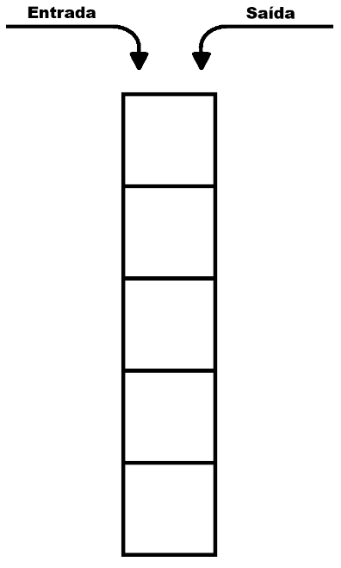 | Código das funções da pilha:  void criarPilha(Pilha* p){  p->topo = -1;  printf("SUCESSO\n");  }  int cheia(Pilha p){  return(p.topo == MAX - 1);  }  int vazia(Pilha p){  return(p.topo == - 1);  }  void push(Pilha* p, int item){  if(cheia(*p)){  printf("OVERFLOW\n");  }else{  p->topo++;  p->itens[p->topo] = item;  printf("%d foi empilhado!\n", item);  }  }  int pop(Pilha* p){  int ret = -1;  if(!vazia(*p)){  ret = p->itens[p->topo];  p->topo--;  }  return ret;  }  int top(Pilha p){  if(!vazia(p)){  return p.itens[p.topo];  }  return -1;  }  void mostrarPilha(Pilha p){  printf("P:[ ");  while(!vazia(p)){  printf("%d ", pop(&p));  }  printf("]\n");  }

- Estruturas de Dados [FILAS]:
Filas:
Definição:  A fila é uma estrutura de dados do tipo FIFO (First In, First Out), ou seja, o primeiro elemento a entrar é o primeiro a sair. Ela pode ser comparada a uma fila de pessoas: quem chega primeiro é atendido primeiro.  Funções:  criarPilha()  Inicializa uma fila, ou seja, prepara ela para começar a ser usada.  cheia()  Checa se a fila está cheia, retorna 1 se a pilha estiver cheia e retorna 0 caso não esteja cheia.  vazia()  Checa se a fila está vazia, retorna 1 se a pilha estiver vazia e retorna 0 caso não esteja vazia.  enqueue()  Ela é responsável por inserir um novo elemento no final da fila.  dequeue()  Remove o elemento do início, mantendo a ordem de chegada.  mostrar()  Exibe todas as informações que estiverem na fila. PS: Não altera a fila.  Conclusão: Ela é utilizada em situações que exigem ordem de atendimento, como no gerenciamento de tarefas, processos de impressão, filas de atendimento, ou controle de requisições em sistemas. Em C, a fila é implementada com funções como enqueue() (inserir) e dequeue() (remover), garantindo que os dados sejam processados na mesma sequência em que chegam. 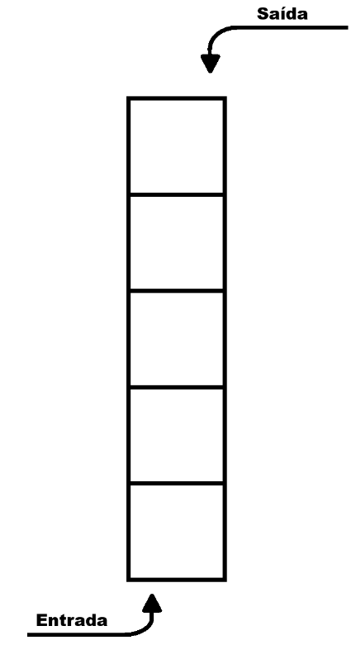 | Código das funções da pilha:  void criarFila(Fila* f){  f->ini = 0;  f->fim = 0;  f->total = 0;  printf("Fila inicializada\n");  }  int cheia(Fila f){  return(f.total == MAX);  }  int vazia(Fila f){  return(f.total == 0);  }  void enqueue(Fila* f, int item){  if(!cheia(*f)){  f->dados[f->fim] = item;  f->fim++;  if(f->fim == MAX){  f->fim = 0;  }  f->total++;  printf("%d foi enfileirado\n", item);  }else{  printf("Fila cheia!\n");  }  }  int dequeue(Fila* f){  if(!vazia(*f)){  int ret = f->dados[f->ini];  f->ini++;  if(f->ini == MAX){  f->ini = 0;  }  f->total--;  return ret;  }  }  void mostrar(Fila f){  printf("F:[ ");  while(!vazia(f)){  printf("%d ", dequeue(&f));  }  printf("]\n");  }

- Estruturas de Dados [Listas]:
Listas:
Definição:  Em C, listas são estruturas de dados dinâmicas usadas para armazenar e organizar elementos de forma encadeada. Diferente dos vetores, elas não têm tamanho fixo — os elementos (nós) são criados e ligados uns aos outros por ponteiros.  Cada nó geralmente contém dois campos. Dado (a informação que será armazenada). Ponteiro para o próximo nó (que indica onde está o próximo elemento da lista).  O primeiro elemento da lista é chamado de cabeça (head), e o último aponta para NULL, indicando o fim da lista.  Funções:  criarLista()  Cria uma lista vazia, fazendo o ponteiro inicial apontar para NULL.  vazia()  Verifica se a lista está vazia. Retorna 1 se estiver vazia, e 0 caso contrário.  inserirIni()  Insere um novo elemento no início da lista.  mostrar()  Percorre a lista e exibe todos os elementos na tela, um a um.  buscarL()  Procura um elemento específico na lista. Retorna o endereço do nó se encontrar o valor, ou NULL se não encontrar.  removerL()  Remove da lista o nó que contém o valor informado.  inserirOrdenado()  Insere o elemento em ordem crescente na lista.  Conclusão: Na prática, as listas são muito utilizadas quando não se sabe a quantidade exata de dados que serão manipulados, como em sistemas de cadastro, filas de atendimento ou manipulação de dados variáveis em tempo de execução. O programador pode criar funções para inserir, remover, buscar e percorrer a lista, tornando o gerenciamento de memória mais eficiente que em vetores fixos. 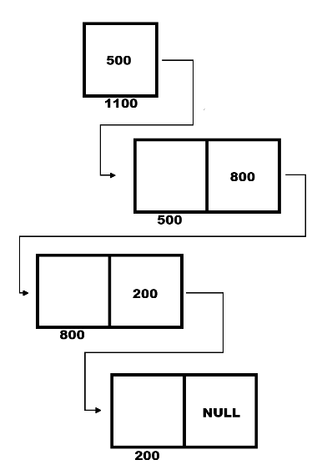 | Código das funções da pilha:  void criarLista(Lista* L){  *L = NULL;  printf("Sucesso!\n");  }  int vazia(Lista L){  return (L == NULL);  }  void inserirIni(Lista* L, int item){  Lista novo;  novo = (Lista)malloc(sizeof(struct no));  novo->info = item;  novo->prox = *L;  *L = novo;  printf("%d foi inserido na lista\n", item);  }  void mostrar(Lista L){  printf("L[ ");  while(L != NULL){  printf("%d ", L->info);  L = L->prox;  }  printf("]\n");  }  Lista buscarL(Lista L, int valor){  while(L != NULL){  if(L->info == valor)  return L; // Encontrou o valor  L = L->prox;  }  return NULL; // Não encontrado  }  void removerL(Lista* L, int valor){  Lista atual = *L, anterior = NULL;  while(atual != NULL && atual->info != valor){  anterior = atual;  atual = atual->prox;  }  if(atual == NULL){  printf("Elemento %d não encontrado!\n", valor);  return;  }  if(anterior == NULL){  *L = atual->prox;  }else{  anterior->prox = atual->prox;  free(atual);  printf("Elemento %d removido com sucesso!\n", valor);  }  }  void inserirOrdenado(Lista* L, int valor){  Lista novo = (Lista)malloc(sizeof(struct no));  novo->info = valor;  novo->prox = NULL;  Lista atual = *L, anterior = NULL;  while(atual != NULL && atual->info < valor){  anterior = atual;  atual = atual->prox;  }  if(anterior == NULL){ // Inserir no início  novo->prox = *L;  *L = novo;  } else {  novo->prox = atual;  anterior->prox = novo;  }  printf("%d inserido de forma ordenada!\n", valor);  }

- Estrutura de Dados [ÁRVORE]:
Árvore
Definição:  Em C, uma árvore é uma estrutura de dados hierárquica usada para armazenar informações de forma organizada, permitindo uma busca, inserção e remoção eficientes. Ela é composta por nós (nodes), onde cada nó pode conter um valor e ponteiros que indicam seus filhos.  O nó principal é chamado de raiz (root), e os nós que não possuem filhos são chamados de folhas (leaves). Cada nó (exceto a raiz) tem exatamente um pai, formando uma estrutura semelhante a uma árvore invertida.  Em C, as árvores são implementadas utilizando ponteiros e estruturas (struct), já que a linguagem não possui esse tipo de dado nativamente.  Com essa definição, é possível criar funções para inserir, buscar e percorrer os elementos da árvore. Por exemplo, em uma árvore binária de busca (BST), os valores menores que o nó atual ficam à esquerda, e os maiores ficam à direita.  Em resumo, as árvores em C são estruturas dinâmicas e flexíveis, amplamente usadas em sistemas de banco de dados, compiladores, jogos e algoritmos que exigem organização hierárquica ou busca rápida de informações. | Representação de forma simples:  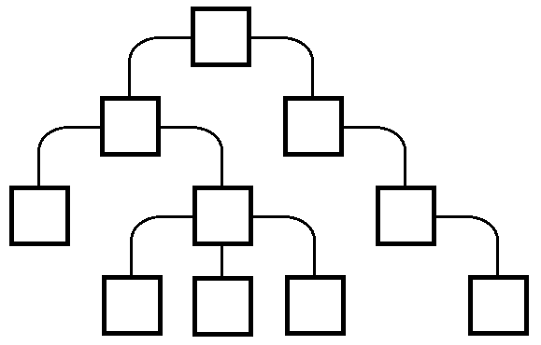  Representação Com Ponteiros:  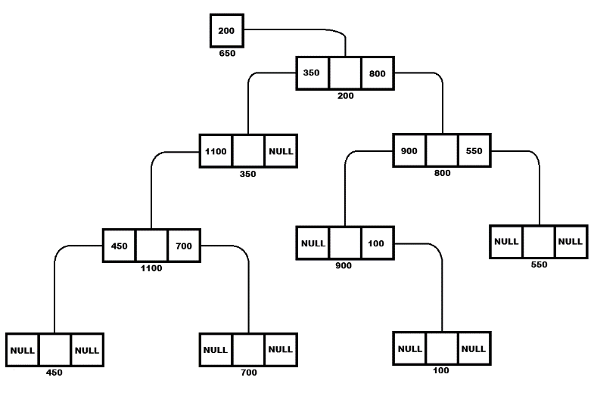

Fundamentos Básicos:
- GRAU - número de subárvores de um nó.  - FOLHA - um nó que possui grau zero, ou seja, não possui subárvores.  - FILHOS - são as raízes das subárvores de um nó.  - Nó não terminal - é um nó que não é uma folha e é diferente da raiz. | - A altura de uma árvore é o comprimento do caminho mais longo da raiz até uma das  - folhas.  - Uma árvore nula tem altura 0.  - Todos os nós são acessíveis a partir da raiz.  - Existe um único caminho entre a raiz e qualquer outro nó.
Formas de Representação:
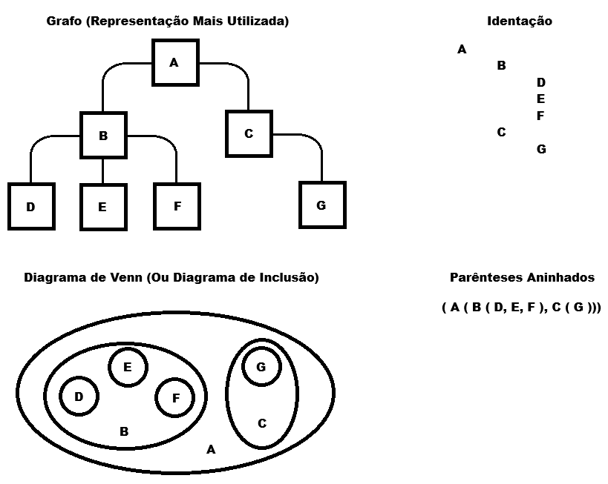
Árvore Binaria:
Definição:  Uma árvore binária é uma estrutura de dados hierárquica composta por nós, onde cada nó pode ter no máximo dois filhos: um à esquerda e outro à direita. Ela é usada para representar relações entre elementos de forma organizada, facilitando operações como percorrer, inserir e remover dados de maneira eficiente. | Representação:  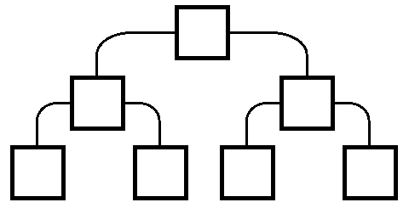

Prefixa  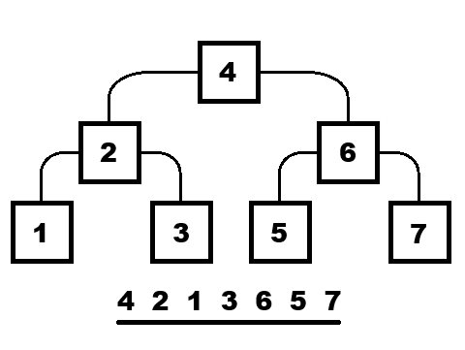 | Infixa  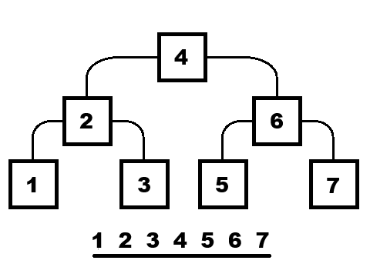
Posfixa  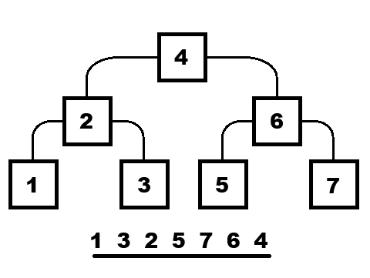 | Em Nível  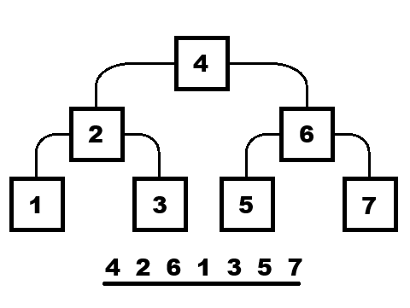

Estritamente Binária  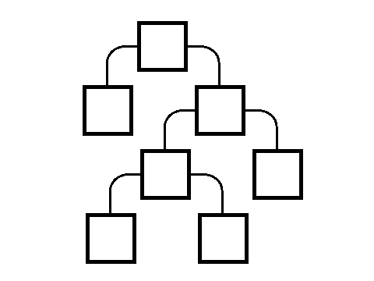 | Binária Cheia  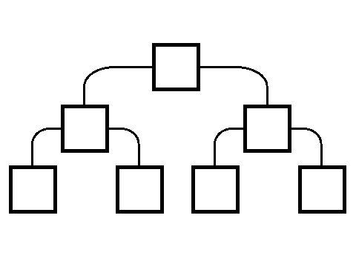 | Degenerada  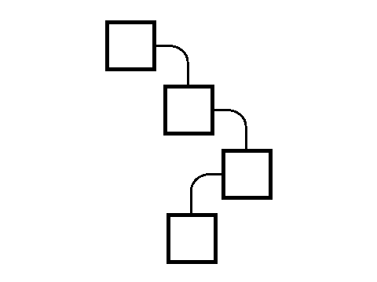

Árvore Binária de Busca (ABB)
Definição:  A árvore binária de busca é um tipo especial de árvore binária em que os elementos são armazenados de forma ordenada: todos os valores menores que o nó atual ficam à esquerda, e todos os valores maiores ficam à direita. Essa característica permite realizar buscas, inserções e remoções de forma rápida e eficiente. | Representação:  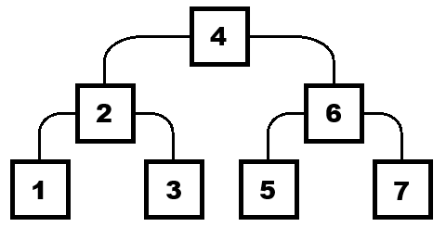

Funções:  Arv no(Arv A, Item x, Arv B)  Cria um novo nó da árvore. Recebe como parâmetros o filho esquerdo (A), o valor do item (x) e o filho direito (B). Retorna o ponteiro para o novo nó alocado dinamicamente.  void emOrdem(Arv A)  Percorre a árvore em ordem simétrica (in-order): visita primeiro o filho esquerdo, depois o nó atual e, por fim, o filho direito. Essa ordem exibe os elementos da árvore binária de busca em ordem crescente.  void preOrdem(Arv A)  Faz o percurso em pré-ordem (pre-order): exibe primeiro o nó atual, depois percorre o filho esquerdo e em seguida o direito. Essa forma é útil para copiar ou salvar a estrutura da árvore.  void posOrdem(Arv A)  Realiza o percurso em pós-ordem (post-order): visita primeiro os filhos esquerdo e direito, e por último o nó atual. É geralmente usada para liberar memória da árvore.  void destroi(Arv *A)  Libera toda a memória ocupada pela árvore de forma recursiva. Após destruir cada nó, define o ponteiro como NULL para evitar referências inválidas.  void inserir(Item x, Arv *A)  Insere um novo elemento x na árvore binária de busca. Se a árvore estiver vazia, cria um novo nó; caso contrário, insere à esquerda se o valor for menor, ou à direita se for maior que o nó atual.  int busca(Item x, Arv A)  Realiza uma busca binária na árvore. Retorna 1 se o valor for encontrado e 0 caso contrário. A busca é feita comparando recursivamente o valor procurado com os nós da árvore.  Item removeMax(Arv *A)  Remove e retorna o maior elemento de uma árvore (ou subárvore), que sempre está no nó mais à direita. É usada como função auxiliar na remoção de nós com dois filhos.  void remover(Item x, Arv *A)  Remove um elemento x da árvore. Se o nó tiver um filho, ele é substituído por esse filho. Se tiver dois filhos, o valor do nó é substituído pelo maior valor da subárvore esquerda (obtido com removeMax). Se o valor não for encontrado, uma mensagem é exibida informando isso.  Considerações Finais:  Na prática, uma árvore binária é utilizada para organizar e acessar informações de forma rápida e eficiente. Ela é muito aplicada em situações em que é necessário armazenar e buscar dados de maneira estruturada.  Por exemplo, em um sistema de cadastro, cada registro (como o nome de um cliente ou o código de um produto) pode ser armazenado em um nó da árvore. Quando um novo dado é inserido, ele é colocado à esquerda ou à direita conforme seu valor, mantendo a ordem dos elementos. Assim, ao procurar um item específico, o sistema não precisa percorrer todos os registros — ele segue o caminho correto pela árvore, comparando valores até encontrar o desejado.  Esse tipo de estrutura também é usado em bancos de dados, compiladores, jogos e sistemas operacionais, pois permite reduzir o tempo de busca, inserção e remoção de informações, tornando os programas mais rápidos e organizados. | Código:  #include <stdio.h>  #include <stdlib.h>  #include "arvore.h"  Arv no(Arv A, Item x, Arv B){  Arv novo = malloc(sizeof(struct arv));  novo->esq = A;  novo->item = x;  novo->dir = B;  return novo;  }  void emOrdem(Arv A){  if(A != NULL){  emOrdem(A->esq);  printf("%d ", A->item);  emOrdem(A->dir);  }  }  void preOrdem(Arv A){  if(A != NULL){  printf("%d ", A->item);  preOrdem(A->esq);  preOrdem(A->dir);  }  }  void posOrdem(Arv A){  if(A != NULL){  posOrdem(A->esq);  posOrdem(A->dir);  printf("%d ", A->item);  }  }  void destroi(Arv *A){  if(*A != NULL){  destroi(&(*A)->esq);  destroi(&(*A)->dir);  free(*A);  *A = NULL;  }  }  void inserir(Item x, Arv *A){  if(*A == NULL){  *A = no(NULL, x, NULL);  }else{  if(x < (*A)->item){  inserir(x, &(*A)->esq);  }else{  inserir(x, &(*A)->dir);  }  }  }  int busca(Item x, Arv A){  if(A == NULL){  return 0;  }  if( x == A->item){  return 1;  }  if( x < A->item){  return busca(x, A->esq);  }else{  return busca(x, A->dir);  }  }  Item removeMax(Arv *A){  if(*A == NULL){  abort();  }  while( (*A)->dir != NULL){  A = &(*A)->dir;  }  Arv aux = *A;  Item x = aux->item;  *A = aux->esq;  free(aux);  return x;  }  void remover(Item x, Arv *A){  if( *A == NULL){  printf("\nChave %d nao se encontra na arvore!\n", x);  return;  }  if( x == (*A)->item){  Arv aux = *A;  if( aux->esq == NULL){  *A = aux->dir;  }else{  if( aux->dir == NULL){  *A = aux->esq;  }else{  aux->item = removeMax(&aux->esq);  }  if( aux != *A){  free(aux);  }  }  }else{  if ( x < (*A)->item){  remover(x,&(*A)->esq);  }else{  remover(x,&(*A)->dir);  }  }  }

